ПАМЯТКА по вопросам качества и безопасности детских товаров, выборе новогодних подарков.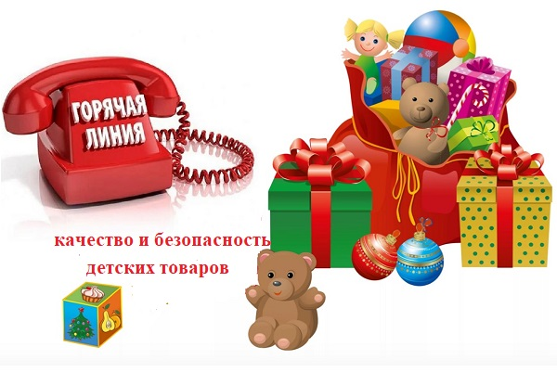
Требования к товарам детского ассортимента и игрушкам, в целях защиты жизни и здоровья детей, установлены Техническими Регламентами Таможенного Союза ТР ТС 007/2011 «О безопасности продукции, предназначенной для детей и подростков» и ТР ТС 008/2011 «О безопасности игрушек».
Документами, подтверждающими качество и безопасность, являются сертификат соответствия и декларация о соответствии.
Перед покупкой, понравившейся вам вещи или игрушки изучите информацию, которую прилагает к ней изготовитель или импортер. Добросовестный продавец ничего не будет утаивать от своего покупателя. Вся необходимая информация о товаре должна содержаться на маркировочном ярлыке в доступном и читаемом виде на русском языке. Продукция, которая не маркирована единым знаком обращения продукции на рынке государств – членов Таможенного союза не допускается к выпуску в обращение на рынке.
Информация для потребителя об игрушке должна содержать следующие сведения:
наименование игрушки;
наименование страны, где изготовлена игрушка;
наименование и местонахождение изготовителя (уполномоченного изготовителем лица), импортера, информацию для связи с ними;
товарный знак изготовителя (при наличии);
минимальный возраст ребенка, для которого предназначена игрушка или пиктограмма, обозначающая возраст ребенка;
дата изготовления (месяц, год);
срок службы или срок годности (при их установлении).
При необходимости указываются следующие сведения:
основной конструкционный материал игрушки (для детей до 3 лет);
способы ухода за игрушкой;
условия хранения.
В зависимости от вида игрушки в содержание маркировки включают:
комплектность (для наборов);
правила эксплуатации игрушки;
способы гигиенической обработки;
меры безопасности при обращении с игрушкой;
предупредительные надписи, инструкцию по сборке (предупредительная информация должна содержать указание об особых мерах предосторожности при использовании).
Игрушка, входящая в состав набора вместе с пищевым продуктом, должна иметь собственную упаковку. Допускается наружное размещение игрушки пластмассовой без упаковки на упаковке пищевого продукта.
Необходимо иметь в виду, что елочные украшения, искусственные елки и принадлежности к ним, электрогирлянды не рассматриваются как игрушки и технический регламент Таможенного союза «О безопасности игрушек» на них не распространяется.
В соответствии со статьей 10 Закона РФ «О защите прав потребителей» от 07.02.1992 № 2300-1 информация о данных товарах в обязательном порядке должна содержать:
сведения об основных потребительских свойствах товаров;
цену в рублях;
гарантийный срок, если он установлен;
правила и условия эффективного и безопасного использования товаров;
срок службы или срок годности товаров, установленный в соответствии с настоящим Законом, а также сведения о необходимых действиях потребителя по истечении указанных сроков и возможных последствиях при невыполнении таких действий, если товары по истечении указанных сроков представляют опасность для жизни, здоровья и имущества потребителя или становятся непригодными для использования по назначению;
адрес (место нахождения), фирменное наименование (наименование) изготовителя (исполнителя, продавца), уполномоченной организации или уполномоченного индивидуального предпринимателя, импортера;
информацию об обязательном подтверждении соответствия товаров.
Карнавальные костюмы, несмотря на специфичность назначения, являются одеждой и должны выполнять все присущие ей функции. Новогодний наряд должен быть легким, мягким, исключающим сдавливание поверхности тела, не вызывающим перегрева и переохлаждения и не оказывающим вредного воздействия на ребёнка. Различные детали костюма, фурнитура, швы, всевозможные резинки, застежки, цепочки, тесемки и другие украшения должны быть хорошо закреплены, не должны давить или натирать кожу и мешать движениям. Материал, из которого изготовлены элементы одежды должен быть гигроскопичным и с высокой воздухопроницаемостью, иметь окраску устойчивую к стирке, поту и сухому трению, постороннего неприятного химического запаха быть не должно.
Маркировка одежды содержит:
наименование и вид (назначение) изделия;
наименование страны, где изготовлена продукция;
наименование и местонахождение изготовителя;
дату изготовления;
единый знак обращения на рынке;
вид и массовая доля (процентное содержание) натурального и химического сырья,
символы по уходу и размер изделия.
При приобретении новогодних масок рекомендуем обращать внимание на внешний вид, характер поверхности (сухая, липкая, гладкая), наличие дефектов, характер и интенсивность запаха, устойчивость красителей и материала, из которого изготовлена маска, наличие отверстий для глаз, носовых ходов и рта. Перед обращением на рынке новогодние маски для детей подлежат сертификации.
Если качество товаров новогоднего ассортимента вызывает сомнение, лучше воздержаться от его покупки.
Пункт 5 статьи 18 Закона РФ «О защиты прав потребителей» устанавливает общий порядок рассмотрения требований потребителей, связанных с приобретением товара ненадлежащего качества. Данный порядок включает в себя обязанность продавца принять товар ненадлежащего качества у потребителя и в случае необходимости провести проверку качества товара. Потребитель вправе участвовать в проверке качества товара.
При возникновении спора о причинах возникновения недостатков товара, продавец (изготовитель), обязаны провести экспертизу гарантийного товара за свой счет. Экспертиза товара проводится в сроки, установленные Законом РФ «О защите прав потребителей». Потребитель вправе присутствовать при проведении экспертизы товара и в случае несогласия с ее результатами оспорить заключение такой экспертизы в судебном порядке.
В случае неудовлетворения продавцом требований потребителя (заявленных вследствие ненадлежащего качества товара и/или необеспечения безопасности товара) в добровольном порядке — их разрешение возможно исключительно в судебном порядке, поскольку в силу статьи 11 ГК РФ защиту нарушенных или оспоренных гражданских прав и разрешение имущественных споров осуществляет суд. Исходя из вышеизложенного потребитель вправе на основании статьи 17 Закона о защите прав потребителей, обратиться в суд с исковым заявлением о защите прав потребителя по месту:
нахождения организации;
жительства или пребывания истца;
заключения или исполнения договора.
Напоминаем, что с 05 по 16 декабря 2022 года специалисты филиала ФБУЗ «Центр гигиены и эпидемиологии в Алтайском крае в Михайловском, Волчихинском, Ключевском и Угловском районах» проведут тематическое консультирование граждан по вопросам качества и безопасности детских товаров, выборе новогодних подарков по телефону «горячей линии».

Филиал ФБУЗ «Центр гигиены и эпидемиологии в Алтайском крае в Михайловском, Волчихинском, Ключевском и Угловском районах»
658960, Алтайский край, Михайловский район, с.Михайловское, ул.Калинина, 5
Теле/факс (38570) 21-2-21, 21-5-19
E-mail: mixaylovka@altcge.ru

Номер Единого консультационного центра Роспотребнадзора:
8 (800) 555-49-43
по России звонок бесплатный

